Путешествие по сказкам.

МАРШРУТНЫЙ ЛИСТ.

1. Вставь пропущенные числа.



2. Соедини точки.

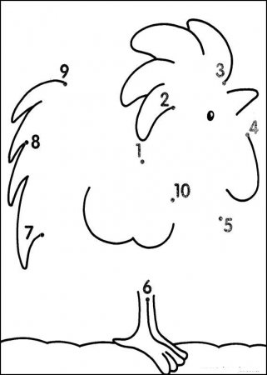

3.

**1 2 3 4 5 6 7 8 9 10**

4. Найди закономерность.

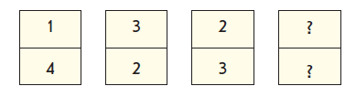

5. Вставь числа в «окошки».

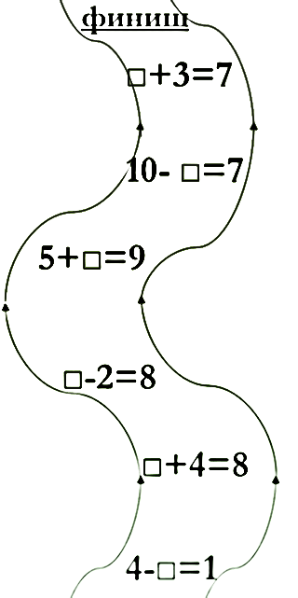

СТАРТ

6. Сравни:

8 … 5 6 + 2 … 6 9 + 1 … 9

6 … 9 8 – 1 … 8 9 – 1 … 9

Путешествие по сказкам.

МАРШРУТНЫЙ ЛИСТ.

1. Вставь пропущенные числа.



2. Соедини точки.



3.

**1 2 3 4 5 6 7 8 9 10**

4. Найди закономерность.



5. Вставь числа в «окошки».

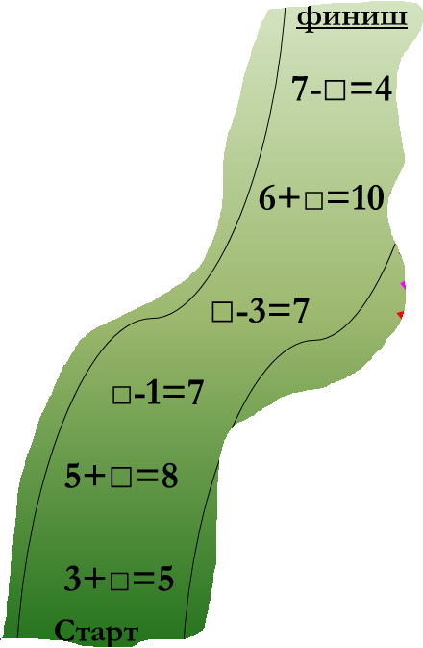

6. Сравни:

8 … 5 6 + 2 … 6 9 + 1 … 9

6 … 9 8 – 1 … 8 9 – 1 … 9